Пояснительная записка
к проекту указа Главы Чувашской Республики
«О внесении изменений в Указ Главы Чувашской Республики
от 21 декабря 2018 г. № 152»

Проект указа Главы Чувашской Республики «О внесении изменений в Указ Главы Чувашской Республики от 21 декабря 2018 г. № 152» (далее – проект указа) разработан Министерством культуры, по делам национальностей и архивного дела Чувашской Республики.
Проект указа приводится в соответствие с Порядком назначения государственных пособий за особые заслуги в развитии культуры и науки и государственных стипендий для выдающихся деятелей науки, литературы и искусства в Чувашской Республике, утвержденным постановлением Кабинета Министров Чувашской Республики от 9 апреля 2015 г. № 118 (далее – Порядок).
В соответствии с Порядком ходатайства и приложенные к ним документы направляются на рассмотрение Комиссии при Главе Чувашской Республики по Государственной премии Чувашской Республики в области литературы и искусства или Комиссии при Главе Чувашской Республики по Государственным премиям Чувашской Республики в области науки и техники (далее – Комиссия) соответственно. Комиссия принимает решение о назначении или об отказе в назначении ежемесячных пожизненных государственных пособий за особые заслуги в развитии культуры и науки Чувашской Республики, ежемесячных государственных стипендий для выдающихся деятелей науки, литературы и искусства Чувашской Республики.
Также предлагается признать утратившим силу абзац пятый пункта 5 Положения о комиссиях при Главе Чувашской Республики по Государственным премиям Чувашской Республики.
Принятие указа не повлечет выделения дополнительных средств из республиканского бюджета Чувашской Республики и внесения изменений в иные нормативные правовые акты Чувашской Республики.

Министр культуры, по делам национальностей и архивного дела Чувашской Республики | 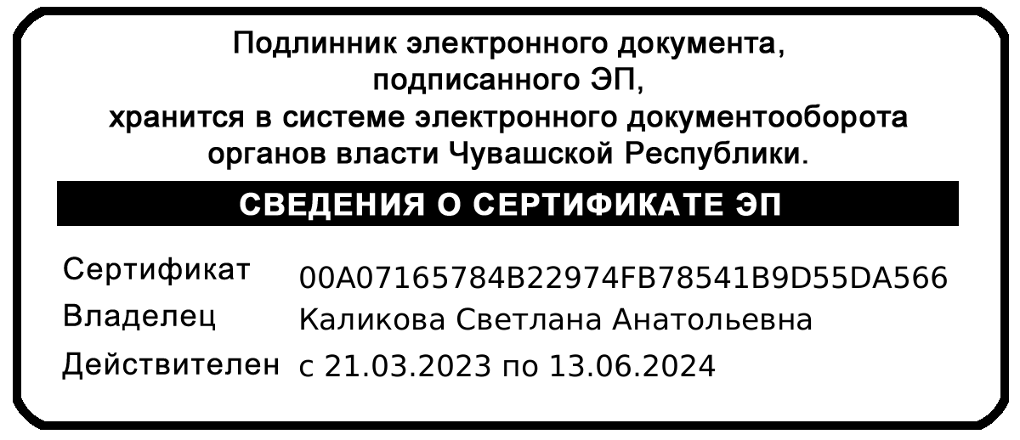 | С.А. Каликова

